**Analytická geometria kvadratických útvarov – Opakovanie 2**

[**https://www.priklady.com/sk_new/index.php/analyticka-geometria/kuzelosecky-kruznica-elipsa-parabola-hyperbola**](https://www.priklady.com/sk_new/index.php/analyticka-geometria/kuzelosecky-kruznica-elipsa-parabola-hyperbola)

1. Urči, či daná rovnica je rovnicou kružnice. Ak áno, urči jej stred a polomer:

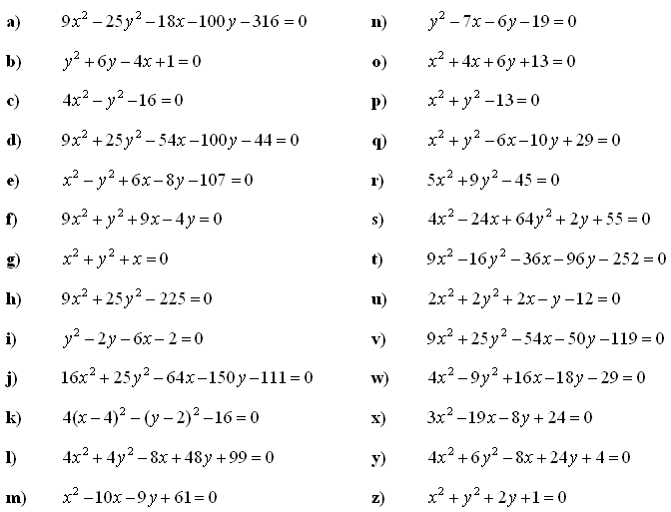

2. Urči vzájomnú polohu priamky p a kružnice k. Ak majú spoločné body, urči ich súradnice :

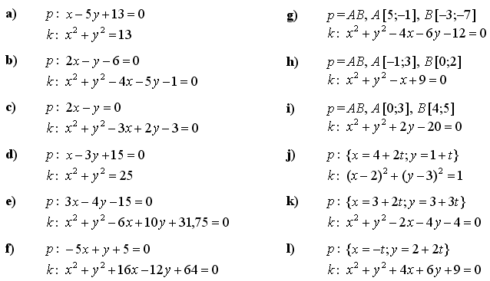

3. Napíš rovnicu kružnice opísanej trojuholníku ABC, A [3;1], B [2;–2], C [6;6].

4. Napíš rovnicu kružnice, ktorá prechádza bodmi K [2;6], L [6;2] a jej stred leží na priamke p: 2x + 3y – 5 = 0.

11. Napíš rovnicu kružnice, ktorej priemerom je úsečka AB, A [2;–5], B [–4;1].

13. Urči rovnice dotyčníc vedených z bodu A [7;1] ku kružnici x2 + y2 = 25.

17. Urči rovnicu dotyčnice ku kružnici x2 + y2 – 6x – 4y – 3 = 0, ktorá je kolmá na priamku  
p: 4x + y – 9 = 0.